表1
基隆市正濱國民小學111學年度
教學活動設計單及共同備課紀錄表（授課教師填寫）

授課  教師 | 黃禮璁 | 教學目標 | 1.能嘗試用不同的方式表現圖紋。  2.透過觀察和討論發現圖紋的特性。
年級 | 四年級 | 教學目標
教學  領域 | 藝術與人文 | 教學法策略/形式 | □跨領域(含議題融  入)素養導向教學  ■探究實作  □線上教學  □科技輔助自主學習  □雙語教學  □PBL  □數位學習精進方案  □其他( )
教學  單元 | 4-2百變的圖紋 | 教學法策略/形式
觀察前  會談時間 | 111年10月26日 | 學生先備經驗或教材分析 | 已有製作土條和土球的經驗。  已有色彩三原色觀念及上色技巧。
教學  日期 | 111年10月 28日 | 學生先備經驗或教材分析
教學活動 |  |  |  | 時間 | 評量方式
一、引起動機  (一)請學生觀察課本P.74圖片，請學生說出感受。  (二)教師提醒賞析層面:分析有哪些色彩?色彩看起來的感覺?  (三)教師提問:不同的圖紋是怎麼做出來的呢?  二、發展活動  (一)發下百變的串珠的材料(紙黏土、線、竹筷)  (二)教師示範製作串珠。  1.示範如何戳黏土球。  2.用竹筷穿洞並塑形。  3.晾乾上色和穿線。  (三)互相研究分享戳黏土球方法。  三、總結活動  (一)教師提問:串珠因為組合排列的不同，可以有千變萬化的形狀。大家覺得哪一種最好做?或是最美?你會想把這個小飾品送給誰?  (二)教師總結:透過色彩的搭配和反覆的形狀可以製作出美的事物，可以美化自己的生活，還可以當禮物送人。 |  |  |  | 5分  30分  5分 | 學生能夠發現色彩、紋路變化並發表感想。  學生能說出不同的技巧和方法。
授課教師簽名：黃禮璁 觀課教師簽名：林純宜
表2
基隆市正濱國民小學公開授課活動照片（觀課教師拍攝填報）

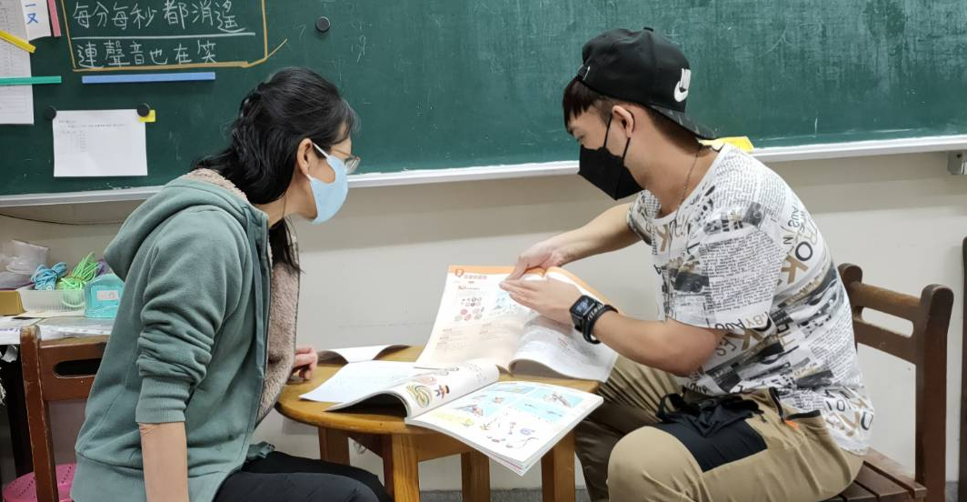
照片說明：111.10.25備課
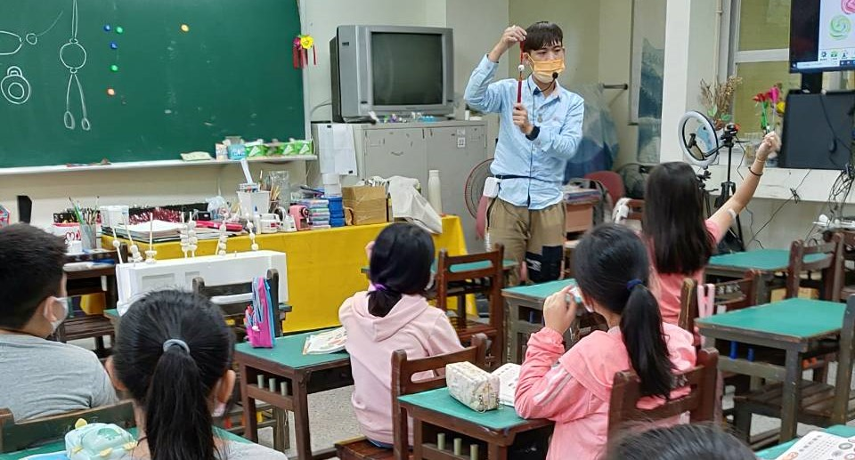
照片說明：串珠吊飾說明
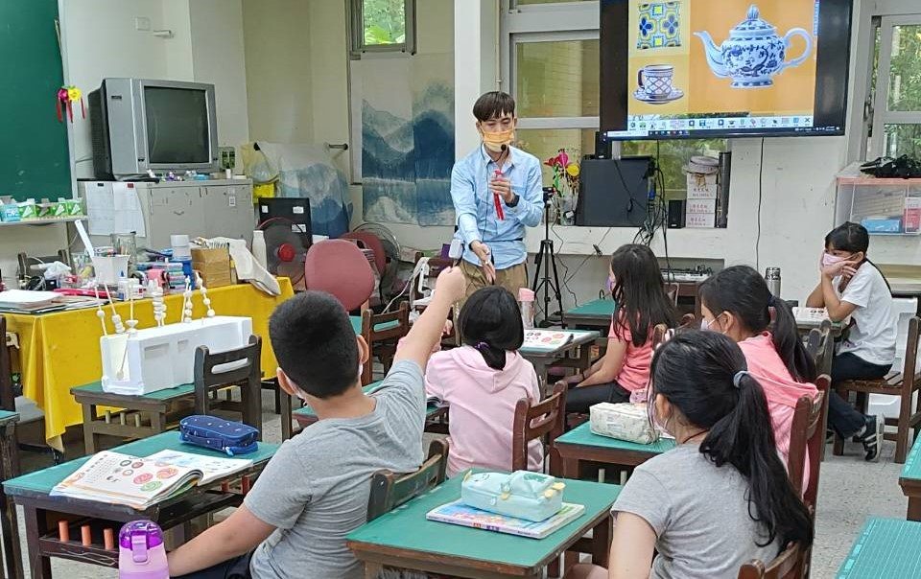
照片說明：圖紋造型欣賞與說明。
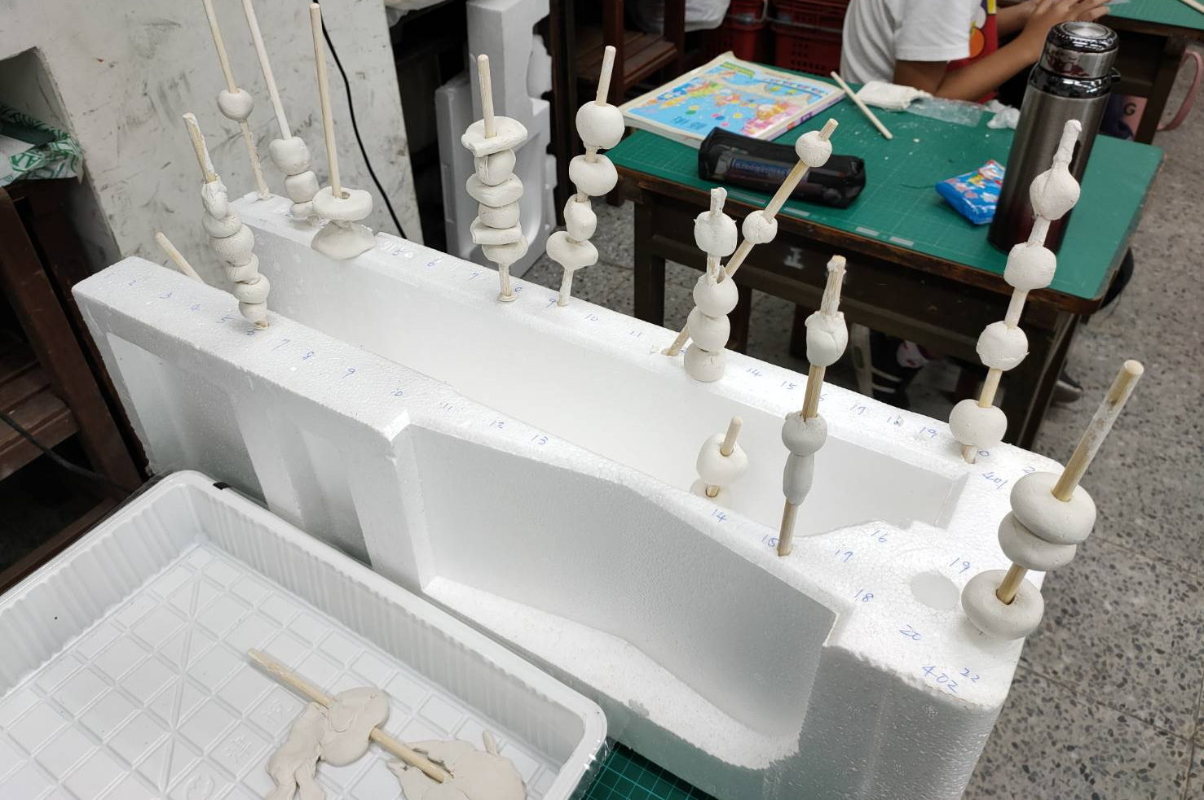
照片說明：紙黏土串珠半成品晾曬展現。

表3
基隆市正濱國民小學教師教學觀察紀錄表(觀課教師填寫)
班級：402 | 日 期：111.10.28
教學者姓名：黃禮璁 | 學習領域/科目：藝術與人文

層  面 | 檢核  項目 | 檢核重點 | 優  良 | 普  通 | 可改進 | 未呈現
教  師  教  學 | 1.清楚呈現教材內容 | 1-1 有組織條理呈現教材內容 | v
教  師  教  學 | 1.清楚呈現教材內容 | 1-2 清楚講解重要概念、原則或技能 | v
教  師  教  學 | 1.清楚呈現教材內容 | 1-3 提供學生適當的實作或練習 | v
教  師  教  學 | 1.清楚呈現教材內容 | 1-4 設計引發學生思考與討論的教學情境 | v
教  師  教  學 | 1.清楚呈現教材內容 | 1-5 適時歸納學習重點 | v
教  師  教  學 | 2.運用有效教學技巧 | 2-1 引起並維持學生學習動機 | v
教  師  教  學 | 2.運用有效教學技巧 | 2-2 善於變化教學活動或教學方法 | v
教  師  教  學 | 2.運用有效教學技巧 | 2-3 教學活動融入學習策略的指導 | v
教  師  教  學 | 2.運用有效教學技巧 | 2-4 教學活動轉換與銜接能順暢進行 | v
教  師  教  學 | 2.運用有效教學技巧 | 2-5 有效掌握時間分配和教學節奏 | v
教  師  教  學 | 2.運用有效教學技巧 | 2-6 使用有助於學生學習的教學媒材 | v
教  師  教  學 | 3.應用良好溝通技巧 | 3-1 口語清晰、音量適中 | v
教  師  教  學 | 3.應用良好溝通技巧 | 3-2 運用肢體語言，增進師生互動 | v
教  師  教  學 | 3.應用良好溝通技巧 | 3-3 教室走動或眼神能關照多數學生 | v
教  師  教  學 | 4.運用學習評量評估學習成效 | 4-1 教學過程中，適時檢視學生學習情形 | v
教  師  教  學 | 4.運用學習評量評估學習成效 | 4-2 學生學習成果達成預期學習目標 | v
班  級  經  營 | 5.維持良好的班級秩序以促進學習 | 5-1維持良好的班級秩序 | v
班  級  經  營 | 5.維持良好的班級秩序以促進學習 | 5-2適時增強學生的良好表現 |  | v
班  級  經  營 | 5.維持良好的班級秩序以促進學習 | 5-3妥善處理學生不當行為或偶發狀況 | v
班  級  經  營 | 6.營造積極的班級氣氛 | 6-1引導學生專注於學習 | v
班  級  經  營 | 6.營造積極的班級氣氛 | 6-2布置或安排有助學生學習的環境 |  | v
班  級  經  營 | 6.營造積極的班級氣氛 | 6-3展現熱忱的教學態度 | v
授課教師簽名：黃禮璁 觀課教師簽名：林純宜
表4
基隆市正濱國民小學教師教學
觀察後會談紀錄及自我省思檢核表(共同填寫)

教學時間： 111.10.28 教學班級： 402 觀察後會談時間： 111.10.28
教 學 者： 黃禮璁 觀 察 者： 林純宜
- 授課教師自我省思檢核表：(授課教師填寫)
序號 | 檢核項目 | 優良 | 普通 | 可改進 | 未呈現
1 | 清楚呈現教材內容 | ■ | □ | □ | □
2 | 運用有效教學技巧 | ■ | □ | □ | □
3 | 應用良好溝通技巧 | ■ | □ | □ | □
4 | 運用學習評量評估學習成效 | ■ | □ | □ | □
5 | 維持良好的班級秩序以促進學習 | ■ | □ | □ | □
6 | 營造積極的班級氣氛 | ■ | □ | □ | □
7 | 其他： | □ | □ | □ | □

- 授課教師自我省思、待調整或改變之處(由授課教師提出)
1.教室課桌椅再規劃，讓桌面使用區可以更大。

- 教學者教學優點與特色：(由觀課教師提出)
1.教學目標明確。
2.老師聲音宏亮，發音清楚。
3.班級學生秩序良好，專心聽講。
4.擅用電子書中的影片，讓學生更清楚串珠的方法與步驟。

- 對授課教師之具體成長建議：(由觀課教師提出)
無。

